第35組 E94136130 李昂衡 E94146313 李予田
2.https://github.com/heng-sta/es-in
3.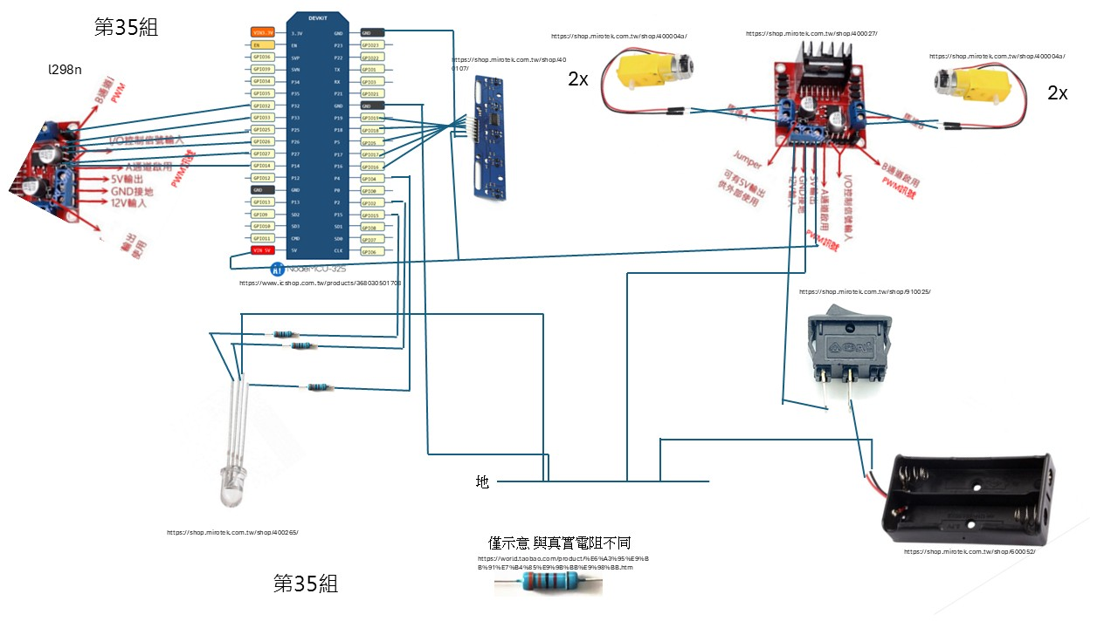
4.
